**INSTRUCTIVO:** el siguiente formato es para ser registrado en este, el Documento Consolidado de PAT Colectivo que da evidencia del ejercicio investigativo desarrollado por el colectivo (docentes y estudiantes) del nivel de formación (semestre o año).

En esta consideración el documento consolidado de PAT Colectivo, debe contener:

1. **Ficha de Identificación**

|  |  |  |  |
| --- | --- | --- | --- |
| **Facultad:** Ciencias de la Salud | | **Colectivo Docente**  1. Ana López B  2. Jeisson Morales P  3. Luz Estela Torres M | **Asignatura**  1. Administración de laboratorio clínicos  2. Ecología Microbiana  3. Correlación Clínica y Laboratorio Integrado |
| **Programa:** Bacteriología | |
| **Semestre**:  VII | **Periodo académico**:  I de 2019. |
| **Docente Orientador del seminario** | | | |
| Luz Estela Torres Mangones | | | |
| **Título del PAT Colectivo** | | | |
| Estado de portación de *Staphylococcus aureus* en manipuladores de alimentos en ventas ambulantes del centro histórico de la ciudad de Cartagena | | | |
| **Núcleo Problémico** | | | |
| ¿Cuál es el estado de portación de *Staphylococcus aureus* en manipuladores de alimentos en ventas ambulantes del centro histórico de la ciudad de Cartagena? | | | |
| **Línea de Investigación** | | | |
| Ambiente y salud. | | | |

**2. Informe del Proyecto Académico de Trabajo Colectivo (PAT Colectivo)**

**PLANTEAMIENTO DEL PROBLEMA**

***Staphylococcus aureus*** es considerado un patógeno con gran potencial que causa diferentes manifestaciones clínicas en el ser humano. Este microorganismo es responsable de un amplio espectro de enfermedades y virulencia que van desde infecciones en la piel y tejidos blandos hasta generar graves afecciones, los cuales amenazan la vida del hospedero siendo este el patógeno más importante que coloniza la piel en la mayoría de los seres humanos. En consecuencia, posee una gran capacidad de sobrevivir e interactuar con múltiples receptores del huésped a través de diversos componentes de superficie. La presencia de esta bacteria es un factor de riesgos para desarrollar infecciones adquiridas y asociadas al cuidado de la salud, además los individuos identificados como portadores pueden transmitir esta infección con facilidad, debido a que este microorganismo es un oportunista y su tiempo de permanencia en el medio ambiente oscilan entre (7 días a 7 meses). (1)

En Colombia, según la información registrada en el Sistema de Vigilancia en Salud Pública (Sivigila) durante el año 2009 se presentaron 899 brotes de enfermedades transmitidas por alimentos, de los cuales solo en el 56% se identificó agente el patógeno (2). Según distribución por tipo de agente, el 18,4% corresponde a la presencia de *Staphylococcus* coagulasa positiva, tanto en alimentos (79%), como en muestras biológicas (12,7%) y superficies (8,5%); lo cual evidencia que es la primera causa de brotes de origen alimentario en el territorio nacional. Los alimentos involucrados en estos brotes son: el queso, el pollo en sus diversas preparaciones, el arroz y sus diferentes mezclas con otros alimentos y la carne preparada. (2)

Durante el año 2015 a periodo epidemiológico VII, SE 28 en el Distrito de Cartagena se han Notificado un total de 104 casos de ETA, Se han presentado 15 brotes, sobresaltando reposterías, hogares infantiles y algunos restaurantes. (3)

Las enfermedades transmitidas por alimentos (ETA) se encuentran muy extendidas y constituyen un importante problema de salud pública a nivel mundial, tanto en países desarrollados como en aquellos en vía de desarrollo y se asocian con la contaminación microbiana introducida por manipuladores de alimentos, la utilización de materia prima contaminada o el incumplimiento de las buenas prácticas de manufactura; sin embargo, las enfermedades transmitidas por alimentos son bastante frecuentes, siendo el *Staphylococcus aureus* uno de los agentes causales más comunes. El personal manipulador de alimentos es un eslabón muy importante en la transmisión del microrganismo, debido a que pueden ser portadores sanos de cepas de S. aureus en sus fosas nasales y/o en sus manos, facilitando la persistencia de la bacteria en el organismo, razón por la cual son considerados como la principal fuente de contaminación de los alimentos, a través del contacto manual o mediante las secreciones respiratorias. (4)

Todas las personas que han de realizar actividades de manipulación de alimentos deben tener formación en educación sanitaria, especialmente en cuanto a prácticas higiénicas en la manipulación de alimentos. Así mismo todo establecimiento de consumo en vías públicas debe tener como requisito primordial su registro sanitario, mediante el cual se autoriza a una persona natural o jurídica para fabricar, envasar; e Importar un alimento con destino al consumo humano para lograr disminuir el riesgo de padecer una intoxicación alimentaria. (5) Por lo tanto, todo manipulador de alimentos para desarrollar sus funciones debe recibir capacitación básica en materia de higiene de los alimentos y cursar otras capacitaciones de acuerdo con la periodicidad establecida por las autoridades sanitarias en las normas legales vigentes. (6)

Del mismo modo se deben practicar exámenes médicos especiales: Frotis de garganta con cultivo, KOH de uñas (para detectar hongos), coprocultivo y examen de piel antes de su ingreso al establecimiento de la industria gastronómica y de acuerdo con las normas legales vigentes. Los manipuladores de alimentos que presenten lesiones en piel (heridas, quemaduras) y/o infecciones gastrointestinales no podrán desempeñar su labor; Por últimos tienen que cumplir con su higiene personal. (6)

En vista de que los manipuladores de alimentos han sido reportados como posibles fuentes de contaminación de dichos productos, en la anterior problemática los estudiantes del programa de bacteriología de Vll Semestre se plantearon la siguiente pregunta:¿Cuál es el Estado de portación de *Staphylococcus aureus* en manipuladores de alimentos en ventas ambulantes del centro histórico de la ciudad de Cartagena?

**JUSTIFICACIÓN**

Teniendo en cuenta que las ETA se encuentran entre los principales problemas de salud pública mundial este proyecto se efectuará para la generalización de conocimiento referente a la intoxicación estafilocócica, ya que existe una problemática que conlleva al grado de severidad dependiendo de la cantidad de enterotoxinas ingeridas.

Las enfermedades de origen alimentario, las cuales incluyen intoxicaciones e infecciones, son patologías producidas por la ingestión accidental, incidental o intencional de alimentos o agua, contaminados en cantidades suficientes con agentes químicos o microbiológicos, debido a la deficiencia en el proceso de elaboración, manipulación, conservación, transporte, distribución o comercialización de los alimentos y agua.

La investigación se dará a divulgar desde distintos ámbitos: ámbito social, ámbito investigativo, ámbito académico. La información obtenida en esta investigación brindara nuevos conocimientos relacionados con la intoxicación alimentaria por *Staphylococcus aureus,* debido a las malas prácticas de manufactura e higiene por parte de los manipuladores de alimentos.

Para los estudiantes de bacteriología de VIl semestre es de gran importancia esta investigación, ya que en este proyecto se está poniendo en práctica todos los conocimientos tanto teóricos como prácticos referentes a la identificación y portación de las cepas de S. aureus.

Así mismo esta información servirá en el ámbito social como base para la realización de un folleto en el cual se comunicará las prácticas de higiene adecuadas para evitar la contaminación de los alimentos, contribuyendo así al desarrollo de la línea de investigación de Ambiente y Salud.

**OBJETIVOS**

**OBJETIVO GENERAL.**

Determinar el estado de portación de *Staphylococcus aureus* en manipuladores de alimentos en ventas ambulantes del centro histórico de la ciudad de Cartagena.

**OBJETIVOS ESPECÍFICOS.**

* Aplicar una encuesta para la selección de los vendedores ambulantes de alimentos del centro histórico de Cartagena y posteriormente la firma del consentimiento informado
* Realizar la toma de muestra en los manipuladores de alimentos seleccionados
* Identificar por métodos microbiológicos y pruebas bioquímicas la presencia de *S. aureus* en las muestras analizadas.
* Elaborar un folleto orientado a los vendedores ambulantes a las buenas prácticas de manipulación de alimentos.

**MARCO TEÓRICO O REFERENTE TEÓRICO**

*Staphylococcus aureus e*s un coco gram positivo, no móvil. No forma esporas, puede encontrarse solo, en pares, en cadenas cortas o en racimos. Es un anaerobio facultativo, pero crece mejor en condiciones aerobias. El microorganismo produce catalasa, coagulasa y crece rápidamente en agar sangre. Sus colonias miden de 1 a 3 mm, posee un endopigmento color amarillo naranja a blanco porcelana color dorado, por el cual se le conoce como “aureus”. Fermenta glucosa, lactosa y maltosa. Debido a la presencia de carotenoides y muchas cepas producen hemólisis a las 24-36 horas. *S. aureus* enterotoxigénico es un microorganismo que se encuentra frecuentemente en alimentos crudos o cocidos de origen animal, especialmente en aquellos que requieren manipulación directa para su preparación, como es el caso de los alimentos preparados no industriales. *S. aureus* forma parte de la familia *Microccocaceae*, género *Staphylococcus*, el cual contiene más de 30 especies diferentes y muchas de éstas son habitantes naturales de la piel y las membranas mucosas del hombre.(4)

Es una bacteria mesófila aerobia facultativa capaz de crecer en amplios rangos de pH y aw. Es uno de los patógenos humanos asporógenos más resistente a condiciones ambientales adversas, logrando persistir a temperaturas de congelación y descongelación. Las concentraciones máximas de sal que permiten el crecimiento dependen de factores como: temperatura, pH, potencial redox, entre otros. (4)

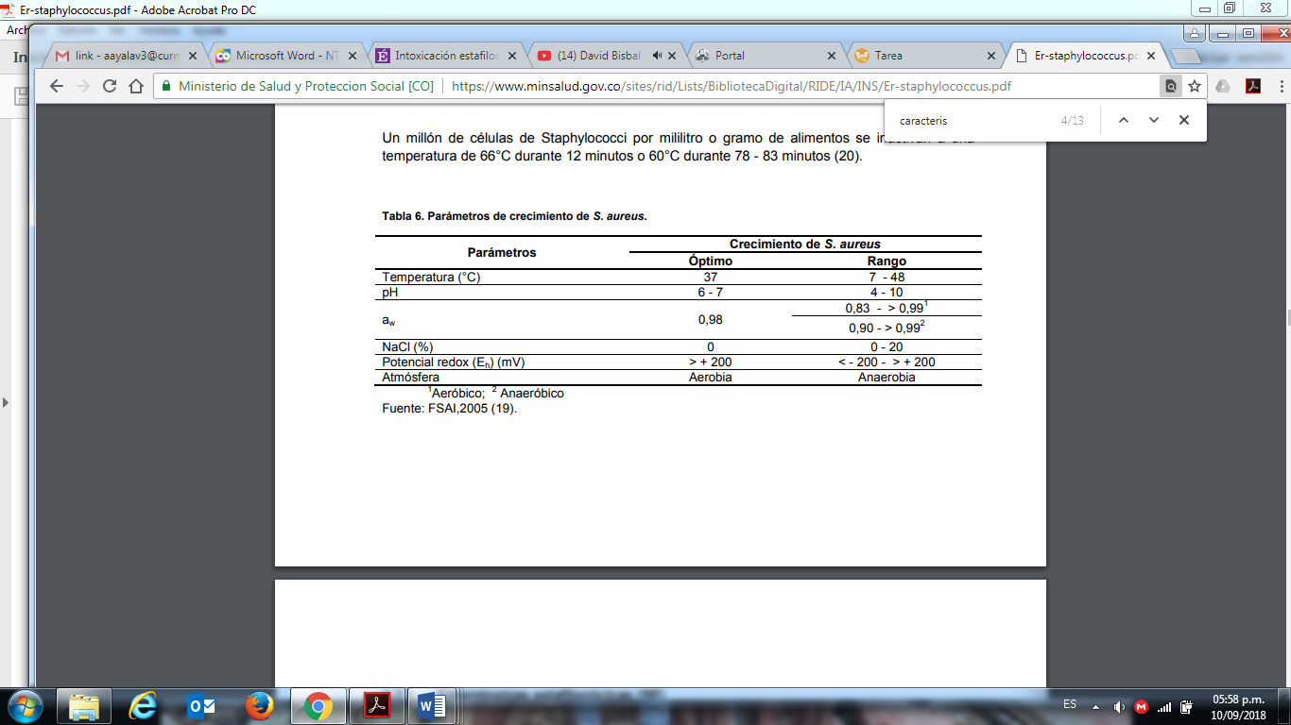**Parámetros de crecimiento de *S. aureus* Tabla 1 (1)**

**SUPERVIVENCIA AMBIENTAL**

*Staphylococcus aureus* es una de las bacterias patógenas humanas formadoras de toxinas más resistente y puede sobrevivir durante largos periodos de tiempo en un ambiente seco, y son muy persistentes en alimentos con contenido alto en sales y azúcares. Asimismo, sus toxinas son altamente estables, y resistentes al calor, congelación e irradiación, por lo que una vez formadas en el alimento, es extremadamente difícil eliminarlas. (8)

Así mismo sobrevive durante semanas en los cadáveres, en los tejidos y órganos de los animales (carne) y, durante días, en la piel, en el suelo y en la superficie de los objetos metálicos y de vidrio. También puede crecer en soluciones salinas con una proporción de hasta un 15% de cloruro sódico. (9)

Todavía cabe señalar puntualmente que este microorganismo sobrevive en canales y órganos (hasta 42 días), pisos (menos de 7 días), vidrio (46 horas), exposición a luz solar (17 horas), rayos UV (7 horas), carnes (de 7 a 60 días), piel (30 minutos a 38 días). Dependiendo del tamaño de la colonia, S. aureus puede sobrevivir en tejidos de días a meses (10).

Las enfermedades transmitidas por alimentos son originadas por consumir alimentos contaminados con toxinas microbianas o con una o varias bacterias patógenas. Dicha contaminación generalmente se presenta por el contacto del alimento con los manipuladores que se encargan de producirlos, es decir, con las personas que están en contacto directo con los alimentos. Sin embargo, las enfermedades entéricas no solo se contagian de esta manera, sino que la gravedad del problema se pone en evidencia al considerar que los agentes patógenos potenciales se encuentran en diversos ambientes, incluyendo la presión osmótica elevada y la humedad reducida, lo que explica por qué pueden sobrevivir y desarrollarse en las secreciones nasales del portador. Además, la contaminación del alimento puede ser endógena o, de lo contrario, el alimento se contaminó en algún punto de su transformación (1)

La mayoría de los brotes son originados por *S. aureus* coagulasa positiva, ya que muy pocas cepas coagulasa negativa son capaces de producir enterotoxinas (intoxicación alimentaria estafilocócica, IAE). Por ello, es importante mencionar que las enterotoxinas estafilocócicas son de las pocas toxinas bacterianas de naturaleza proteica, que presentan termorresistencia. Esto explica por qué las IAE son relativamente comunes, ya que las toxinas no se destruyen tan fácilmente. Asimismo, se ha sabido que existe una amplia variedad de alimentos capaces de albergar al *S. aureus* pero cabe destacar que los más susceptibles son aquellos que tienen contacto con la piel del animal, tal es el caso de la leche, el huevo, los productos cárnicos como el jamón e, incluso, la carne de pollo; este último es muy susceptible a la contaminación bacteriana, porque tiene características fisicoquímicas que permiten que su superficie se contamine fácilmente, especialmente en la etapa de evisceración . Aun así, no solo la carne de pollo es ideal para la proliferación de *S. aureus* sino también el chorizo, ya que las materias primas con que se elabora, de las que destacan la carne y la tripa, tienen excesiva manipulación por parte del productor. También es importante considerar la influencia de la temperatura inadecuada a la que se expenden los productos o se almacenan las materias de elaboración. Así, los alimentos se ven expuestos a contaminación postproceso, ya que tienen un exceso de manipulación directa con las manos del ser humano, donde puede haber distintos tipos de cepas enterotoxigénicas. Además, *S. aureus* representa un doble riesgo debido a la ausencia de flora competitiva que normalmente restringe el crecimiento de este. (1)

La venta de alimentos en la calle y la imagen frecuente de malas condiciones higiénicas en el procesamiento del alimento señalan la importancia de mantener el control sanitario a dicha actividad, ya que el mayor índice de contaminación bacteriana se encuentra en el simple hecho de ser cocinados al aire libre y expuestos a diferentes tipos de contaminación. (1)

**PRODUCCIÓN DE TOXINAS ESTAFILOCÓCICAS**

*Staphylococcus aureus* es un microorganismo capaz de producir componentes superficiales llamados toxinas y producir enzimas extracelulares. En general, estos componentes son capaces de provocar severas intoxicaciones alimentarias dependiendo de la cantidad ingerida de alimento. (1)

El principal factor de virulencia de *Staphylococcus spp*. involucrado en la IAE es la producción de enterotoxinas termorresistentes. Las SE son polipéptidos antigénicos compactos no ramificados con un único puente disulfuro y se ha postulado que el sitio activo de la molécula se halla en la región de este puente. Tienen un peso molecular bajo (26.000-34.000 Da) y una estructura química muy similar entre ellas. S. aureus produce cinco toxinas típicas: SEA, SEB, SEC, SED y SEE las cuales producen emesis en primates. (1). Sin embargo, en la actualidad se reconocen 13 nuevos tipos de enterotoxinas cuya implicancia en la salud pública todavía no está totalmente dilucidada, estas son las enterotoxinas SEG, SEH, SEI, SEJ, SEK, SEL, SEM, SEN, SEO, SEP, SEQ, SER y SEU. (5) Son resistentes a la desnaturalización por calor y al efecto de proteasas. Otra característica es su capacidad para reaccionar con moléculas MHC (complejo mayor de histocompabilidad) clase II en las células presentadoras de antígenos con los receptores de las células T, formando un complejo trimolecular. La formación del complejo induce intensa proliferación de células T de una manera independiente de antígeno, lo que resulta en una producción y liberación masiva de citosinas que favorecen el daño epitelial. Se considera que la función primaria de los superantigenos se enfoca en debilitar el sistema inmune del hospedero lo suficiente para que el patógeno pueda propagarse y conducir a la progresión de la enfermedad. (11)

**PERIODO DE INCUBACIÓN Y SINTOMATOLOGÍA**

La IAE resulta del consumo de alimentos en los que *S. aureus* se ha multiplicado hasta alcanzar niveles que producen SE y puede ser el resultado de combinaciones de múltiples toxinas. Los síntomas de la IAE pueden ser algunos de los siguientes: náuseas, dolor abdominal, emesis, diarrea y postración. En los casos más graves se puede presentar cefalalgia y shock. La intensidad de los síntomas depende de la cantidad de alimento contaminado ingerido, de la concentración de la toxina y de la susceptibilidad individual, la cual esta mediada por la edad y el estado inmunológico de la persona. El tratamiento es básicamente hidratación. La IAE, al ser una enfermedad autolimitante se recupera en un plazo de dos días y el periodo de incubación varía entre 0,5 a 8 horas. (4)

**EPIDEMIOLOGIA**

En Colombia, según la información registrada en el Sistema de Vigilancia en Salud Pública (Sivigila) durante el año 2009 se presentaron 899 brotes de enfermedades transmitidas por alimentos, de los cuales solo en el 56% se identificó agente el patógeno. Según distribución por tipo de agente, el 18,4% corresponde a la presencia de *Staphylococcus* coagulasa positiva, tanto en alimentos (79%), como en muestras biológicas (12,7%) y superficies (8,5%); lo cual evidencia que es la primera causa de brotes de origen alimentario en el territorio nacional. Los alimentos involucrados en estos brotes son: el queso, el pollo en sus diversas preparaciones, el arroz y sus diferentes mezclas con otros alimentos y la carne preparada. (4)

Internacionalmente las intoxicaciones alimentarias causadas por *S. aureus* enterotoxigénico no son notificadas a los sistemas de vigilancia epidemiológica y usualmente los casos reportados son aquellos que corresponden a brotes. Para dicho microorganismo, se estima que, si los casos aislados diagnosticados fueran reportados, la cifra sería 10 veces mayor al número de brotes reportados. El sub-reporte de Intoxicación Alimentaria Estafilocócica (IAE) se debe, principalmente, a que es una enfermedad auto-limitante (la recuperación normalmente ocurre sin suministro de medicamentos) y a que frecuentemente los organismos de salud no la incluyen dentro de las enfermedades de declaración obligatoria, tal como sucede en Estados Unidos de América - EE.UU. (4)

Se ha estimado que solo del 1 al 5% de todos los casos de IAE que ocurren en EE.UU. son reportados al Departamento de Salud Pública; a su vez, se estima que la IAE corresponde al 14% del total de las ETA, siendo la tercera causa más común de tipo bacteriano en ese país. En Francia, S. aureus enterotoxigénico es la segunda causa de ETA después de Salmonella spp. y en Corea ocupó el segundo lugar entre los agentes bacterianos causales de estas enfermedades. Es posible que la IAE sea la causa principal de enfermedad alimentaria en todo el mundo, aunque el registro de ésta es aún más incompleto que en los EE.UU. (4)

**FUENTES Y FACTORES QUE FAVORECEN LA CONTAMINACIÓN DE ALIMENTOS CON *Staphylococcus aureus* Y LA PRODUCCIÓN DE TOXINAS**

Se definen dos tipos de contaminación: la directa y la indirecta, también llamada contaminación cruzada. En la contaminación directa el alimento entra en contacto con la fuente del microorganismo y en la indirecta existen diferentes tipos de vehículos intermediarios en la transferencia desde la fuente al alimento. S. aureus enterotoxigénico puede transferirse a los alimentos a través de ambientes y de superficies inertes y vivas. Los factores que determinan los fenómenos de transferencia por contacto están ligados a las características de adherencia de la bacteria, a la superficie y a la cantidad del inóculo. Son pocos los estudios sobre transferencia de bacterias en fenómenos de contaminación cruzada, sin embargo, Kishimoto et al. (2004), demostraron que las cepas de S. aureus que están en las manos de los manipuladores son las mismas de los equipos y utensilios de cocina, evidenciando que este fenómeno contribuye a la carga microbiana de los alimentos que requieren procesos de manipulación (4).

**MANIPULADORES**

Es toda persona que interviene directamente y, aunque sea en forma ocasional, en actividades de fabricación, procesamiento, preparación, envase, almacenamiento, transporte y expendio de alimentos. (18)

Los manipuladores de alimentos son la principal fuente de contaminación por cepas de *S. aureus* asociadas a IAE. *S aureus* se aísla con frecuencia de la piel y de mucosas de personas y animales; está presente en fosas nasales, garganta, cabello y/o piel del 30 al 50% de las personas saludables y es abundante en pústulas y abscesos. Se estima que *S. aureus* puede encontrarse en la piel de individuos sanos, como microbiota saprofita habitual, en una concentración que oscila entre 10 a 103 bacterias/cm2. Hay portadores permanentes y ocasionales, y hay quienes son especialmente susceptibles de ser colonizados por cepas coagulasa positiva. Las tasas de portadores se aumentan cuando hay casos de sinusitis, faringitis y procesos gripales. Se ha reportado que un 34,4% de adultos de ambos sexos pueden tener *S. aureus* en la mucosa nasal y un 17,2% en la piel.

La diseminación de *S. aureus* enterotoxigénico desde el manipulador al alimento se puede producir por contacto directo e indirecto, por medio de la descamación normal de piel o por medio de aerosoles procedentes del tracto respiratorio cuando se estornuda, tose o habla (4)

La contaminación cruzadapuede ocurrir, por ejemplo, por microorganismos patógenos provenientes de carne bovina o de aves crudas, o de otros productos cuyos restos hubieran quedado adheridos a tablas de cortar, por goteo o salpicaduras de jugos, con el simple contacto durante el almacenamiento en cuartos fríos, o porque el operario no se ha lavado las manos durante la preparación de los alimentos. Generalmente, las frutas y hortalizas se consumen sin recibir un tratamiento térmico o desinfección previa. (19)

Formas de evitar la contaminación cruzada:

Los procedimientos como lavar, pelar, cortar, clasificar, desmenuzar, extraer, batir, secar, entre otros, se realizan de manera tal que se protegen los alimentos y las materias primas de la contaminación.

Durante las etapas de refrigeración, congelación y cocción se garantiza que los tiempos de espera y las variaciones de temperatura no alteran o contaminan los alimentos.

El establecimiento previene la contaminación de los alimentos pre cocidos o aquellos que están listos para ser servidos (crudos o cocinados), por contacto directo o indirecto con materias primas crudas que no hayan sido lavadas y desinfectadas. (19)

En caso de emplear hielo que entre en contacto directo con los alimentos, este es elaborado con agua potable. Las actividades en el establecimiento son secuenciales y no se presenta contaminación cruzada, especialmente en lo relativo a manejo de materias primas crudas con alimentos cocidos.

**PRUEBAS PARA LA IDENTIFICACIÓN DE *S. aureus***

Para la identificación de *S. aureus* es necesario utilizar algunas pruebas bioquímicas y medios de cultivo especiales que permitan su fácil determinación. Esta identificación se basa en las enzimas y las toxinas que produce el microorganismo.

Agar Manitol Sal. Se emplea para el aislamiento selectivo de *Staphylococcus aureus*. El agar sal manitol contiene una concentración de cloruro sódico de 7.5%, el cual es el agente activo del medio e inhibe parcial o completamente a los organismos bacterianos diferentes de los estafilococos. Los estafilococos coagulasa (+) (*S. aureus*) producen colonias de color amarillo y un medio circundante de color amarillo, mientras que los estafilococos negativos la a coagulasa producen colonias de color rojo y no provocan cambios en el color del indicador rojo fenol.

Agar DNAsa. Es utilizado para identificar estafilococos potencialmente patógenos; manifiesta la actividad de la desoxirribonucleasa, la cual es indicadora de su patogenicidad. Asimismo, se investiga la capacidad del microorganismo de producir enzimas que hidrolicen el ADN. La aparición de halos transparentes alrededor del área de crecimiento se considera resultado positivo, ya que estas corresponden a zonas de hidrólisis del ADN. La prueba es considerada negativa en caso de que los halos característicos no estén presentes. De manera complementaria a lo anterior, se emplean pruebas bioquímicas como coagulasa y catalasa entre otras.

Catalasa. Se utiliza para probar la capacidad del microorganismo para producir la enzima catalasa, la cual facilita la conversión de peróxido de hidrógeno en agua y oxígeno, siendo de utilidad para evitar la formación de radicales tóxicos por el sistema de la mieloperoxidasa en las células fagocíticas. La prueba es positiva cuando la bacteria reacciona produciendo la liberación de burbujas, que es la característica dada por la descomposición del peróxido de hidrógeno en agua y oxígeno.

Coagulasa. Esta prueba se emplea para determinar y diferenciar especies dentro del género *Staphylococcus*, así como para probar la existencia de *S. aureus*. Dicho microorganismo tiene la capacidad de coagular dicha enzima. La coagulase es un factor de agregación y constituye una prueba muy sensible y específica para esta bacteria. Esta proteína representa un importante factor de virulencia. La Coagulasa puede unirse al fibrinógeno y convertirlo en fibrina insoluble la cual tiende a formar depósitos donde los estafilococos pueden agregarse. La prueba puede hacerse de dos maneras: en portaobjeto, en la cual la solución se ha tratado previamente con ácido etilendinitrilo tetraacético (EDTA) y plasma de conejo. Por otra parte, la prueba se puede realizar en tubo, para lo cual se inoculan 0.5 ml de una dilución de plasma de conejo con la colonia sospechosa. (1).

**CONDICIONES BÁSICAS DE HIGIENE EN LA FABRICACIÓN DE ALIMENTOS** **Artículo 5°.** Buenas Prácticas de Manufactura. Las actividades de fabricación, procesamiento, preparación, envase, almacenamiento, transporte, distribución y comercialización de alimentos, se ceñirán a los principios de las Buenas Prácticas de Manufactura contempladas en la resolución 2674 DE 2013 (Julio 22). (12)

1. **Localización y accesos:**

* Estarán ubicados en lugares aislados de cualquier foco de insalubridad que represente riesgos potenciales para la contaminación del alimento.
* Sus accesos y alrededores se mantendrán limpios, libres de acumulación de basuras y deberán tener superficies pavimentadas o recubiertas con materiales que faciliten el mantenimiento sanitario e impidan la generación de polvo, el estancamiento de aguas o la presencia de otras fuentes de contaminación para el alimento. (12)

1. **Abastecimiento de agua:** El agua que se utilice debe ser de calidad potable y cumplir con las normas vigentes establecidas por el Ministerio de Salud y Protección Social.
2. **Disposición de residuos sólidos**: Los residuos sólidos que se generen deben ser ubicados de manera tal que no representen riesgo de contaminación al alimento, a los ambientes o superficies de potencial contacto con este.
3. **Equipos y utensilios:** Los equipos y utensilios utilizados en el procesamiento, fabricación, preparación, envasado y expendio de alimentos dependen del tipo del alimento, materia prima o insumo, de la tecnología a emplear y de la máxima capacidad de producción prevista. Todos ellos deben estar diseñados, construidos, instalados y mantenidos de manera que se evite la contaminación del alimento, facilite la limpieza y desinfección de sus superficies y permitan desempeñar adecuadamente el uso previsto.

* Los equipos y utensilios empleados en el manejo de alimentos deben estar fabricados con materiales resistentes al uso y a la corrosión, así como a la utilización frecuente de los agentes de limpieza y desinfección.
* Todas las superficies de contacto con el alimento deben cumplir con las resoluciones 683, 4142 y 4143 de 2012 o las normas que las modifiquen, adicionen o sustituyan.
* Todas las superficies de contacto directo con el alimento deben poseer un acabado liso, no poroso, no absorbente y estar libres de defectos, grietas, intersticios u otras irregularidades que puedan atrapar partículas de alimentos o microorganismos que afectan la inocuidad de los alimentos. Podrán emplearse otras superficies cuando exista una justificación tecnológica y sanitaria específica, cumpliendo con la reglamentación expedida por el Ministerio de Salud y Protección Social.
* Todas las superficies de contacto con el alimento deben ser fácilmente accesibles o desmontables para la limpieza, desinfección e inspección.
* Los ángulos internos de las superficies de contacto con el alimento deben poseer una curvatura continua y suave, de manera que puedan limpiarse con facilidad.
* En los espacios interiores en contacto con el alimento, los equipos no deben poseer piezas o accesorios que requieran lubricación ni roscas de acoplamiento u otras conexiones peligrosas.
* Las superficies de contacto directo con el alimento no deben recubrirse con pinturas u otro tipo de material desprendible que represente un riesgo para la inocuidad del alimento.
* En lo posible los equipos deben estar diseñados y construidos de manera que se evite el contacto del alimento con el ambiente que lo rodea.
* Las superficies exteriores de los equipos deben estar diseñadas y construidas de manera que faciliten su limpieza y desinfección y eviten la acumulación de suciedades, microorganismos, plagas u otros agentes contaminantes del alimento.
* Las mesas y mesones empleados en el manejo de alimentos deben tener superficies lisas, con bordes sin aristas y estar construidas con materiales resistentes, impermeables y de fácil limpieza y desinfección.
* Los recipientes usados para materiales no comestibles y desechos, deben ser a prueba de fugas, debidamente identificados, construidos de material impermeable, de fácil limpieza y desinfección y, de ser requerido, provistos de tapa hermética. Los mismos no pueden utilizarse para contener productos comestibles. (12)

1. **Personal manipulador de alimentos**

**Educación y capacitación:** Todas las personas que realizan actividades de manipulación de alimentos deben tener formación en educación sanitaria, principios básicos de Buenas Prácticas de Manufactura y prácticas higiénicas en manipulación de alimentos. Igualmente, deben estar capacitados para llevar a cabo las tareas que se les asignen o desempeñen, con el fin de que se encuentren en capacidad de adoptar las precauciones y medidas preventivas necesarias para evitar la contaminación o deterioro de los alimentos. (12)

1. **Prácticas higiénicas y medidas de protección:** Todo manipulador de alimentos debe adoptar las prácticas higiénicas y medidas de protección que a continuación se establecen:

* Mantener una estricta limpieza e higiene personal y aplicar buenas prácticas higiénicas en sus labores, de manera que se evite la contaminación del alimento y de las superficies de contacto con este.
* Usar vestimenta de trabajo que cumpla los siguientes requisitos: De color claro que permita visualizar fácilmente su limpieza; con cierres o cremalleras y/o broches en lugar de botones u otros accesorios que puedan caer en el alimento; sin bolsillos ubicados por encima de la cintura; cuando se utiliza delantal, este debe permanecer atado al cuerpo en forma segura para evitar la contaminación del alimento y accidentes de trabajo.
* Lavarse las manos con agua y jabón desinfectante, antes de comenzar su trabajo, cada vez que salga y regrese al área asignada y después de manipular cualquier material u objeto que pudiese representar un riesgo de contaminación para el alimento. Será obligatorio realizar la desinfección de las manos cuando los riesgos asociados con la etapa del proceso así lo justifiquen.
* Mantener el cabello recogido y cubierto totalmente mediante malla, gorro u otro medio efectivo y en caso de llevar barba, bigote o patillas se debe usar cubiertas para estas. No se permite el usar maquillaje.
* Dependiendo del riesgo de contaminación asociado con el proceso o preparación, será obligatorio el uso de tapabocas desechables cubriendo nariz y boca mientras se manipula el alimento. Es necesario evaluar sobre todo el riesgo asociado a un alimento de mayor y riesgo medio en salud pública en las etapas finales de elaboración o manipulación del mismo, cuando este se encuentra listo para el consumo y puede estar expuesto a posible contaminación.
* Mantener las uñas cortas, limpias y sin esmalte.
* No se permite utilizar reloj, anillos, aretes, joyas u otros accesorios mientras el personal realice sus labores. En caso de usar lentes, deben asegurarse a la cabeza mediante bandas, cadenas u otros medios ajustables.
* De ser necesario el uso de guantes, estos deben mantenerse limpios, sin roturas o desperfectos y ser tratados con el mismo cuidado higiénico de las manos sin protección. El material de los guantes, debe ser apropiado para la operación realizada y debe evitarse la acumulación de humedad y contaminación en su interior para prevenir posibles afecciones cutáneas de los operarios.
* No está permitido comer, beber o masticar cualquier objeto o producto, como tampoco fumar o escupir en las áreas donde se manipulen alimentos.
* El personal que presente afecciones de la piel o enfermedad infectocontagiosa debe ser excluido de toda actividad directa de manipulación de alimentos.
* Los manipuladores no deben sentarse, acostarse, inclinarse o similares en el pasto, andenes o lugares donde la ropa de trabajo pueda contaminarse. (12)
* Carnet de manipulador de alimentos carné de manipulador de alimentos carné de manipulador de alimentos: El carnet de manipulador de alimentos es un documento que expide la Secretaria de Salud Municipal, certificando que el poseedor ha sido sometido a examen médico y de laboratorio, con los cuales se comprueba que no padece de enfermedades parasitarias intestinales, infecciones virales que comprometan la salud de las demás personas en el área de trabajo y del consumidor final. Este documento tiene vigencia de un año. El carné de manipulador de alimentos es requisito obligatorio para la contratación (planta y outsourcing) laboral del personal que manipula alimentos en la Sección de Comedores y Cafetería; con el fin de controlar la transmisión de enfermedades y a su vez evitar problemas de salud para la comunidad.
* El manipulador de alimentos deberá tomarse pruebas de laboratorio para el análisis de: • Frotis de garganta • Fosas nasales • Materia fecal • KOH de uñas • Examen físico • Sangre(20)

**ANTECEDENTES**

**Portación y caracterización de *Staphylococcus aureus*en manipuladores de alimentos, Graciela B. Jordá, Raúl S. Marucci, Adriana M. Guida, Patricia S. Pires, Eduardo A. Manfredi, Rev. argent. microbiol. vol.44 no.2 Ciudad Autónoma de Buenos Aires abr./jun. 2012**

*Staphylococcus aureus*es una causa de intoxicaciones alimentarias por su capacidad de producir enterotoxinas. Los manipuladores de alimentos que portan S. *aureus*productores de enterotoxinas pueden provocar intoxicaciones alimentarias. Se estudiaron muestras tomadas de fosas nasales de 88 manipuladores de alimentos en la provincia de Misiones. El 37,5 % de los individuos analizados eran portadores de S. *aureus.*Mediante técnicas de amplificación (PCR), se detectaron genes que codifican la producción de enterotoxinas en 13 de los 33 aislamientos obtenidos (39,4 %) y en el 14,7 % de los manipuladores. De estos aislamientos, 10 portaban el gen *sea*y 3 el gen *sec.*El estudio de sensibilidad a los antibióticos mostró un 100 % de sensibilidad a teicoplanina, gentamiclna y rifampicina; 2 aislamientos fueron resistentes a clindamicina y a eritromicina y 4 resultaron resistentes a la meticilina. Estos resultados son una alerta e indicarían la necesidad de desarrollar medidas racionales para reducir el riesgo potencial de intoxicaciones alimentarias.

**ESTUDIO DE DISTINTOS BROTES DE INTOXICACIÓN ALIMENTARIA POR TOXINA ESTAFILOCÓCICA PRESENTE EN QUESO CURADO DE OVEJA, ESPAÑA. Carlos Aranda Ramírez1, Rocío Marfil Navarro1, Diego Almagro Nievas.**

A finales del año 2012, se notificaron al Sistema de Alertas de Salud Pública de Andalucía ocho brotes de intoxicación alimentaria causados por una toxina estafilocócica. Siete de ellos relacionados con un mismo restaurante. Dos brotes más en el mismo restaurante no fueron notificados por no acudir los afectados a los servicios asistenciales. Tras la hipótesis de que los brotes habían sido producidos por el consumo de un queso hecho de leche de oveja cruda, se realizaron tres estudios de casos y controles y uno de cohortes para los tres últimos brotes. De 85 adultos encuestados enfermaron 48, no se afectaron niños. En la encuesta epidemiológica se recogieron variables de persona, lugar y tiempo. Se realizaron inspecciones alimentarias con inmovilización cautelar y toma de muestras del queso sospechoso y se estudiaron a los manipuladores. Se tomaron coprocultivos a enfermos. La clínica predominante fue diarrea, dolor abdominal, náuseas, vómitos y febrícula. El periodo de mediano fue de 6 horas. En el análisis de regresión logística múltiple se obtuvo que los que comieron el queso sospechoso en alguno de los tres eventos tuvieron un riesgo 21 veces superior a que los que no comieron (OR ajustada= 21,33; IC95% 2,6-174,5). En las cinco muestras de queso se encontró la presencia de enterotoxina estafilocócica con método europeo CRL:2009. El resultado de los cuatro coprocultivos realizados a enfermos fue negativo a virus y enterobacterias, no se pudieron estudiar toxinas. Desde el punto de vista clínico, epidemiológico, estadístico y de los datos derivados del laboratorio, podemos afirmar que la fuente de infección fue el queso curado de oveja que vehiculaba una enterotoxina producida por *S. aureus*. No tenemos conocimiento de este tipo de toxinfeción alimentaria, con queso curado de oveja en España. (14)

**CARACTERIZACIÓN MICROBIOLÓGICA Y MOLECULAR DE *Staphylococcus aureus* RESISTENTE A METICILINA (SARM) AISLADO DE MUESTRAS DE ALIMENTOS DE ORIGEN CÁRNICO EN LA CIUDAD DE CARTAGENA, LERSY LÓPEZ GUTIÉRREZ.**

Fue realizado un estudio descriptivo para caracterizar *S. aureus* presentes en alimentos de origen cárnico, se analizaron 160 muestras de carne molida de res y carne de chuleta de cerdo de 40 expendios ubicados en las tres localidades de la ciudad de Cartagena (Histórica y del caribe Norte (LH), Industrial de la Bahía (LI) y De la virgen y Turística (LV). A través del cultivo microbiológico convencional se identificó *S. aureus* en el 88% de las muestras; mientras que la técnica de PCR confirmó la presencia de Staphylococcus aureus en el 100% de las muestras. En el 72% de los expendios analizados se obtuvo recuentos >100 UFC/g, el 27% presentaron recuentos <100 UFC/g. *Staphylococcus aureus* se encontró en mayor porcentaje en la localidad Virgen y Turística (48,2%), seguido de la localidad Histórica y del Caribe Norte con un 34,4%. Los aislados con características macroscópicas presuntivas del género *S. aureus* fueron confirmadas por la técnica de PCR, a estas cepas fue realizada la identificación del gen mecA que codifica las cepas Meticilino resistentes. Fueron confirmadas como *S. aureus* un total de (88%) de cepas; se identificaron 18% de cepas SARM y 82% de cepas SASM. En la identificación del gen mecA que codifica las cepas Meticilino resistentes y el gen Luk que codifican la toxina PVL. La presencia del gen se encontró en 7 cepas de *S. aureus* aisladas, de las cuales 6 cepas fueron identificadas como Meticilino resistentes y 1 como Meticilino sensible. En la prueba de resistencia, los *S. aureus* aislados en las muestras de carne de res molida y carne de cerdo, presentaron marcada resistencia, entre el 12 a 56 %, a los antibióticos que se usan frecuentemente para tratar infecciones por este microorganismo como: Penicilina, Eritromicina, Amoxacilina – Clavulonato, Clindamicina y Ampicilina-Sulbatam, lo cual podría generar un problema de salud pública. (15)

**PRESENCIA DE *Staphylococcus aureus* METICILINARESISTENTES EN QUESO DOBLE CREMA ARTESANAL, Ciudad, Pamplona, Norte de Santander, Colombia Fanny Herrera A., Jesús Santos B.**

En este estudio, se analizaron 68 cepas de *Staphylococcus*, coagulasa positivas, aisladas a partir de 100 muestras de queso doble crema artesanal, elaborado en Pamplona (Colombia). Se determinó la prevalencia de los siguientes genes, mediante PCR: mecA, coa, tst y los correspondientes a las principales enterotoxinas, que puede producir esta bacteria. Se detectó el gen mecA, en el 18,2% de cepas S. aureus, identificadas. Todas las cepas portaban el gen coa, con una muy baja heterogeneidad. Ninguna cepa evidenció la existencia del gen que codifica la toxina 1 del síndrome del shock tóxico (tst); en el 42% de las cepas MRSA, se estableció la existencia del gen, para la enterotoxina B. La presencia de cepas MRSA, en este estudio, debe ser considerada como un peligro potencial para la salud de los consumidores de queso crema artesanal, especialmente, para personas dentro del rango poblacional, propensas a contraer infecciones alimentarias, en quienes esta bacteria puede llegar ser letal. Se sugiere la implementación de las medidas necesarias para evitar la futura propagación de MRSA, a la población por los alimentos, haciendo énfasis en la implantación de Buenas Prácticas Higiénicas y en la supervisión de la correcta utilización de antibióticos. (16)

**METODOLOGÍA**

El presente proyecto de investigación es un tipo de estudio descriptivo ya que se utilizó un método de investigación analítica para lograr caracterizar nuestro objetivo de estudio en el que se evaluaron los aislamientos de *S. aureus* obtenidos del personal manipulador de alimentos, que se encuentran dentro del grupo de vendedores ambulantes del centro histórico de la ciudad de Cartagena, para determinar su estado de portación, utilizando técnicas microbiológicas.

Para la identificación de S. aureus es necesario utilizar algunas pruebas bioquímicas y medios de cultivo especiales que permiten su fácil determinación. Esta identificación se basa en las enzimas y las toxinas que produce el microorganismo. A los manipuladores de alimentos en esta investigación se les realizó una encuesta previa a la toma de muestra y se les pidió autorización para su participación a través de la firma del consentimiento informado; en el cual se protegió la identidad de los sujetos participantes en el estudio.

**Etapas de la investigación**

**Aplicación de instrumentos.** Se aplicó una encuesta y se obtuvo la firma del consentimiento informado.

**Recolección de la muestra**. Las muestras se recolectaron mediante hisopados nasales del personal manipulador de alimentos que se encuentran dentro del grupo de vendedores ambulantes del centro histórico de la ciudad de Cartagena y fueron transportados a los laboratorios de la CURN utilizando el medio de transporte Amies BD BBLCultureSwab Plus, que cumple con las estipulaciones establecidas en la NTC 4702-6, para embalaje y envases para transporte de sustancias tóxicas e infecciosas.

**Identificación del microrganismo.** Las muestras fueron inoculadas en placas de agar manitol salado, incubadas a 37°C por 48 horas, al término de las cuales se examinaron las características de las colonias. Las colonias desarrolladas en el medio agar manitol salado, que al ser evaluadas mediante tinción Gram mostraron morfología microscópica de cocos Gram positivos, se les realizó pruebas de catalasa y coagulasa. Los cultivos positivos fueron catalogados como S. aureus.

Agar Salado Manitol. Se empleó para el aislamiento selectivo de S. aureus. El agar sal manitol contiene una concentración de cloruro sódico de 7.5%, el cual es el agente activo del medio e inhibe parcial o completamente a los organismos bacterianos diferentes de los estafilococos. Los estafilococos coagulasa (+) (*Staphylococcus aureus*) producen colonias de color amarillo y un medio circundante de color amarillo, mientras que los estafilococos coagulasa negativos producen colonias de color rojo y no provocan cambios en el color del indicador rojo fenol.

La Catalasa se utilizó para probar la capacidad del microorganismo de producir la enzima catalasa, la cual facilita la conversión de peróxido de hidrógeno en agua y oxígeno, siendo de utilidad para evitar la formación de radicales tóxicos por el sistema de la mieloperoxidasa en las células fagocíticas. La prueba es positiva cuando la bacteria reacciona produciendo la liberación de burbujas, que es la característica dada por la descomposición del peróxido de hidrógeno en agua y oxígeno.

La Coagulasa se empleó para determinar y diferenciar especies dentro del género Staphylococcus, así como para probar la existencia de *Staphylococcus aureus*. Dicho microorganismo tiene la capacidad de coagular dicha enzima. La coagulasa es un factor de agregación y constituye una prueba muy sensible y específica para esta bacteria. La Coagulasa puede unirse al fibrinógeno y convertirlo en fibrina insoluble la cual tiende a formar depósitos donde los estafilococos pueden agregarse. La prueba puede hacerse de dos maneras: en portaobjeto, en la cual la solución se ha tratado previamente con ácido etilendiamin tetra acético (EDTA) y plasma de conejo. Por otra parte, la prueba se puede realizar en tubo, para lo cual se inoculan 0.5 ml de una dilución de plasma de conejo con la colonia sospechosa.

**RESULTADOS**

Al iniciar el proyecto de investigación se tomó un total de 52 vendedores, divididos de la siguiente manera: 26 suministrados por espacio público después de una petición y 26 escogidos de manera aleatoria de aquellos vendedores que no están legalmente registrados.

Debido a inconvenientes en la toma de muestra de los vendedores ambulantes la población evaluada vario a un total de 37 vendedores ambulantes, divididos de la siguiente manera 20 registrados ante espacio público y 17 escogidos de manera aleatoria y no registrados legalmente ante espacio público.

**Tabla 1. Registro y control de participante y pruebas de identificación para *Staphylococcus aureus***

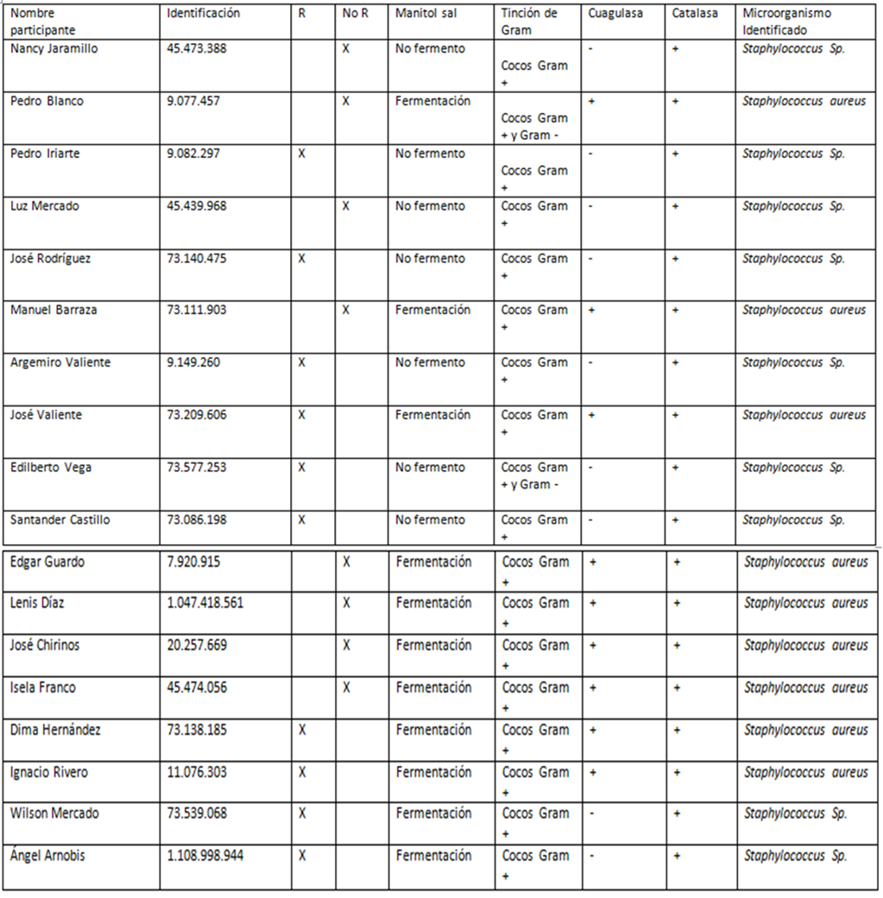



La observación de los resultados en la tabla 2 respectivamente, implica que los hábitos y conductas que se relacionan con infecciones por *Staphylococcus aureus* están representados de la siguiente manera; mediciones que se hicieron por medio de encuestas manifestados por cada manipulador de alimentos.

**Tabla 2. Variables relacionadas con la portación de *Staphylococcus aureus***

|  |  |  |  |
| --- | --- | --- | --- |
| Variables | | Frecuencia | Porcentaje (%) |
| ¿Usted ha consumido antibióticos en las últimas 2 semanas? | Si | 2 | 5,4 |
| No | 35 | 94,5 |
| ¿Usted ha cursado algún cuadro gripal las últimas 2 semanas? | Si | 12 | 32,4 |
| No | 25 | 67,5 |
| ¿Con que frecuencia se lava usted las manos? | 1-2 veces al día | 11 | 29,7 |
| 3 veces al día | 4 | 10,8 |
| Cada vez que manipulo alimentos | 22 | 59,4 |
| Nunca | 0 | 0 |
| ¿Tiene usted antecedentes de infecciones en la piel? | Si | 5 | 13,5 |
| No | 32 | 86,4 |
| ¿Usted utiliza agua de llave o almacenada para preparar los alimentos? | Llave | 35 | 94,5 |
| Almacenada | 0 | 0 |
| No aplica | 2 | 5,4 |
| ¿Con que frecuencia lava los utensilios? | 1-2 veces al día | 19 | 51,3 |
| 3 veces al día | 11 | 29,7 |
| Cada vez que manipulo alimentos | 7 | 18,9 |
| Nunca | 0 | 0 |
| ¿Tiene mascotas en su casa o frecuenta animales? | Si | 10 | 27 |
| No | 27 | 72,9 |
| ¿Conoce acerca de las buenas prácticas higiénicas? | Si | 29 | 78,3 |
| No | 8 | 21,6 |
| ¿Ha asistido usted algina vez a talleres o capacitaciones sobre las buenas practicas higiénicas? | Si | 27 | 72,9 |
| No | 10 | 27 |

Posteriormente a la recolección y procesamiento de muestras, se procede al análisis y tabulación de los datos obtenidos en el estudio realizado en una población total de 37 vendedores de alimentos del centro histórico de la ciudad de Cartagena, divididos de la siguiente manera 20 registrados ante espacio público y 17 escogidos de manera aleatoria y no registrados legalmente ante espacio público; se identificó que la población según el sexo estuvo distribuida: 14 mujeres equivalente al (27%) y, 23 hombres con un (73%) de la totalidad.

**Figura 1. Distribución por género de la población estudiada**

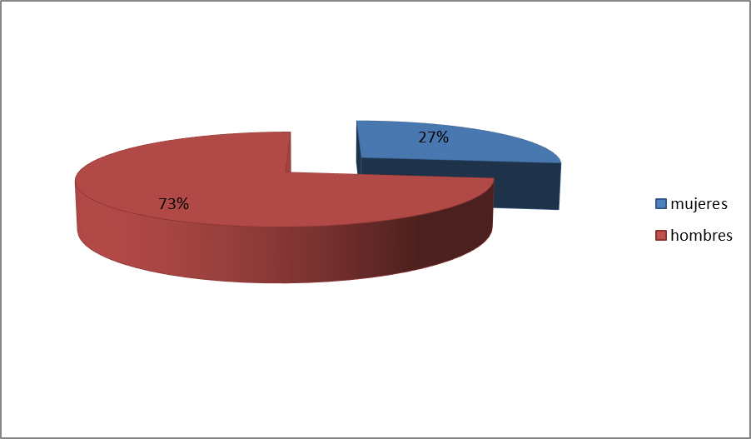

**Figura 2. Frecuencia de *Staphylococcus* aislados en los manipuladores de alimentos en ventas ambulantes del centro histórico de la ciudad de Cartagena.**

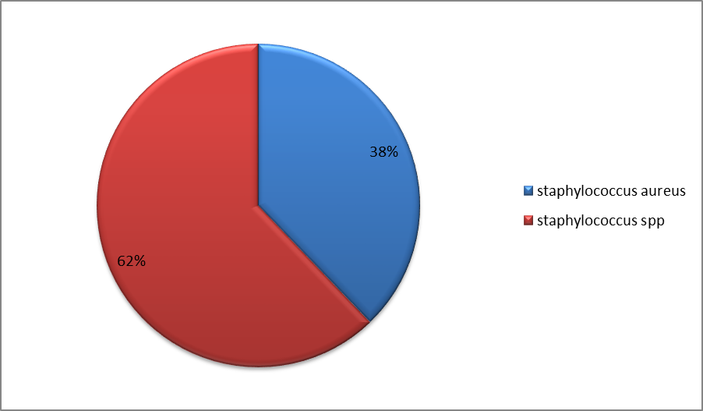

De una muestra total de 37 manipuladores de alimentos, solo 14 (38%) eran portadores de *Staphylococcus aureus* y 23 (62%) se les aisló *Staphylococcus* coagulasa negativo, de-mostrando así la portación del microorganismo estudiado en manipuladores de alimentos del centro histórico de la ciudad de Cartagena.

**DISCUSIÓN**

En la presente investigación, la población de estudio fue de 37 vendedores ambulantes en el centro histórico de la ciudad de Cartagena, siendo 20 de estos registrados ante la entidad de espacio público y 17 no registrados legalmente, escogidos de forma aleatoria. A estas personas se le dio a conocer un consentimiento informado, donde se le explicaba acerca de los objetivos del estudio, los beneficios, las molestias, sus derechos y responsabilidades, luego de haber entendido la información ellos expresaron voluntariamente si querían hacer parte de esta investigación o no. Para garantizar que aceptaron libremente la decisión de ser partícipes de este estudio, ellos firmaron con sus nombre, apellidos y número de cedula. Luego de que las personas firmaran el documento se le hizo una encuesta, donde se tuvieron en cuenta variables relacionadas con la portación de *Staphylococcus aureus*; como lo son la frecuencia del lavado de las manos al momento de manipular alimentos, la fuente del agua utilizada para preparar los alimentos, con qué frecuencia lava los utensilios utilizados, presencia de antecedentes de infecciones en la piel, consumo de antibiótico en las dos últimas semanas previas a la toma de la muestra, padecimiento de gripa en las dos últimas semanas, posesión de mascotas en la casa, conocimiento de las buenas prácticas de higiénicas y asistencia a capacitaciones sobre las buenas prácticas de higienes. Todos los aspectos anteriormente mencionados resultan ser puntos críticos al momento de manipular los alimentos, con el fin de evitar cualquier tipo de contaminación y además conocer si una persona es apta o no para realizar dicha operación. El agente etiológico más frecuente de las intoxicaciones de origen alimentario es el *Staphylococcus aureus*. La presencia de este microorganismo en el hombre se asocia principalmente con la contaminación introducida por los manipuladores de alimentos, debido al incumplimiento de buenas prácticas de manufactura, estado de salud o la utilización de materia prima contaminada (21-24.25,26,27).

Del total de la población, el 29,7% de los vendedores respondieron que se lavan las manos de 1-2 veces en el día, el 10,8% manifestaron que la frecuencia en que se lavaba las manos es de 3 veces en el día y el 59,4% contestó que cada vez que manipulan los alimentos. Por otra parte, a cerca del agua que utilizan para preparar los alimentos un 94,5% de las personas manifestaron que el agua que utilizan proviene de la llave y el 5,4 no aplica. El 51,3% expresó que la frecuencia con la que lavan los utensilios es de 1-2 veces en el día y el 29,7% 3 veces al día. Con respecto al padecimiento de infecciones en la piel el 86,4% dijo que no y el 13,5% dijo que sí. Mientras que en cuanto al consumo de antibióticos en las dos últimas semanas el 94,5% respondió de que no y 5,4% de que sí. Además 67,5% afirma no haber presentado gripa las dos últimas semanas y el 32,4% dijo que sí. Haciendo referencia a las mascotas en el hogar un 72,9% indicó que si tenían al menos una mascota en su casa y 27% que no. Por el último en relación a las capacitaciones y conocimiento de las buenas prácticas de Higiene, el 78,3 dijo que si tiene conocimiento de las Buenas Prácticas de Higiene y el 21% dijo que no de igual forma el 72,9% manifestaron que si han asistidos a capacitaciones sobre las buenas prácticas higiénicas y el 27% dijo que no. Estos resultados se pueden apreciar en la tabla 2.

Del 100% (37 personas) de la población estudiada 54% (20) evidenciaron fermentación del medio de cultivo, manitol salado, indicando de esta forma la presencia del microrganismo que podrían ser Staphylococcus, por lo que fue necesario la confirmación de este microorganismo a través de pruebas bioquímicas, obteniendo catalasa positiva para todas las 20 personas que presentaron crecimiento de microrganismos en el manitol salado, confirmando a así la presencia de Staphylococcus en sus mucosas. Pero solo con la determinación de coagulasa positiva se confirmó la presencia del estado de portación positivo para Staphylococcus aureus, para 38% (14) de los vendedores ambulantes estudiados (figura 2), de los cuales eran 8 registrados y 6 no registrados por la entidad de espacio público de la ciudad de Cartagena.

Uno de los principales retos de esta investigación, fue el no contar con la población de 52 vendedores ambulantes del centro histórico de la ciudad de Cartagena, la cual era el número de muestra establecida inicialmente, debido a que las personas presentaron resistencia a la toma de muestra, siendo en su mayoría los no registrados ante el espacio público los que presentaron mayor oposición. Al momento de definir la muestra de las personas a aplicar el estudio se tuvo en cuenta seleccionar una muestra heterogénea que fuera más objetiva, en la figura 1 se observa la distribución por género de la población estudiada, el 27% correspondía a mujeres y el 73% a hombres, todos dedicados a manipulación.

**CONCLUSIÓN**

Con esta investigación damos a concluir que la bacteria *Staphylococcus aureus* tiene un amplio grado de diseminación, ya que pertenece en la microbiota del cuerpo humano, ubicándose principalmente en fosas nasales. Por ello, los manipuladores portadores juegan un papel esencial en la transmisión del patógeno. Esto ocurre por una incorrecta higiene alimentaria en alguna fase del proceso de manipulación de alimentos. El causante de estas intoxicaciones en gran mayoría de casos es el manipulador, que de una manera directa e indirecta ha producido, provocado o favorecido la contaminación de los alimentos y de este modo, el origen de la intoxicación. Por ende, es fundamental garantizar una correcta seguridad alimentaria en los consumidores. En este aspecto es importante la identificación de manera correcta el microorganismo en los manipuladores del centro histórico de la ciudad de Cartagena ya que puede afectar la salud de los consumidores debido a que este agente es considerado oportunistas afectando la salud de los mismos. Este microorganismo se aprovecha del estado del sistema inmune de las personas y se presenta que muchas personas que no tienen un buen estado de salud, consumen alimentos fueras de sus hogares contrayendo infecciones de distinta manera, y que en la actualidad hay un gran porcentaje de consumo de comidas callejeras por las personas sin importar la edad o factor de riesgo. Otra cosas en la situación por la que atraviesa la ciudad con los inmigrantes que han tomado ventajas en forma laboral sin ninguna autorizan y sin precauciones.

Por último, se realizara como método de promoción y prevención una guía dirigida a los manipuladores para que conozcan y pongan en uso las buenas prácticas de higiene y de manufactura para poder prevenir que el consumidor pueda contraer afecciones por los alimentos que necesitan su manipulación**.**

**BIBLIOGRAFÍA**

1. Guadalupe Socorro Zendejas-Manzo, Héctor Avalos-Flores, Marisela Yadira Soto-Padilla. Microbiología general de *Staphylococcus aureus*: Generalidades, patogenicidad y métodos de identificación. Artículo de revisión Vol. 25, No. 3, septiembre-diciembre de 2014 [fecha de acceso 14-09-2017]. Disponible en: <http://www.revbiomed.uady.mx/pdf/rb142534.pdf>
2. Jennyfer Carolina, Alejo Riveros, Mónica sofía cortes muñoz, Ximena correa lizarazo, Fanny consuelo herrera arias, Julián Paul Martínez galán, Javier francisco, Rey rodríguez. Ministerio de Salud y Protección Social Unidad de Evaluación de Riesgos para la Inocuidad de los Alimentos UERIA Instituto Nacional de Salud INS 2011 Bogotá D.C., 2011. Disponible en: <https://www.minsalud.gov.co/sites/rid/Lists/BibliotecaDigital/RIDE/IA/INS/Er-staphylococcus.pdf>
3. Fabiola Navarro Bohórquez P.U- Vigilancia Salud Publica-DADIS. Comportamiento de enfermedades transmitidas por alimentos (eta) periodo epidemiologico vii, Cartagena d, t y c año 2015. Disponible en: <http://www.dadiscartagena.gov.co/images/docs/saludpublica/vigilancia/boletines/2015/eta_sem_28_2015.pdf>
4. Luz Adriana Ocampo Henao, Daniela Castaño Hernández, Lina María Castaño. STAPHYLOCOCCUS AUREUS COAGULASA POSITIVA: ESTADO PORTADOR EN MANIPULADORES DE ALIMENTOS DEL SENA REGIONAL CALDAS EN MANIZALES. Revista Nova Vol 3 (Colombia) diciembre de 2017. Disponible en: <http://revistas.sena.edu.co/index.php/rnova/article/view/1532>
5. Staphylococcus aureus, el patógeno de los manipuladores. Fundación Erosky. Disponible en: <http://www.consumer.es/seguridad-alimentaria/sociedad-y-consumo/2003/11/22/9514.php>
6. DECRETO 3075, Ministerio de Salud 1997. CODEX ALIMENTARIUS.  
   NORMA SANITARIA DE MANIPULACIÓN DE ALIMENTOS .NORMA TÉCNICA SECTORIAL COLOMBIANA NTS-USNA 007. Punto 7. Disponible en: <https://fontur.com.co/aym_document/aym_normatividad/2005/NTS_USNA007.pdf>
7. Clara Aidee Sarmiento Arévalo. Determinación microbiológica de Coliformes y Staphylococcus Aureus. Universidad de Uzuay. [ fecha de acceso 14-09-2017].URL[www.dspace.uazuay.edu.ec/bitstream/datos/5471/1/11812.pdf](http://www.dspace.uazuay.edu.ec/bitstream/datos/5471/1/11812.pdf)
8. Natalie Weiler1 *, Gerardo A. Leotta2, 3, Mirian N. Zárate1, Eduardo Manfredi2, Mercedes E. Álvarez1, Marta Rivas2. Rev. argent. microbiol. vol.43 no.1 Ciudad Autónoma de Buenos Aires ene./mar. 2011 URL: <http://www.scielo.org.ar/scielo.php?script=sci_arttext&pid=S0325-75412011000100007#ref>
9. Fundación vasca para la seguridad agroalimentaria. STAPHYLOCOCCUS AUREUS. 28 de febrero de 2013. [fecha de acceso 14-09-2018]. URL disponible en: <http://www.elika.net/datos/pdfs_agrupados/Documento95/7.Staphylococcus.pdf>
10. Instituto nacional de seguridad e higiene en el trabajo. DATABiO. Staphylococcus aureus. Actualizado a 23 de septiembre de 2012. [fecha de acceso 14-09-2018].URL disponible en: <http://www.insht.es/RiesgosBiologicos/Contenidos/Fichas%20de%20agentes%20biologicos/Fichas/Bacterias/Staphylococcus%20aureus.pdf>
11. Public Health Agency of Canada. Pathogen Safety Data Sheets and Risk Assessment. URL disponible en <https://www.canada.ca/en/public-health/services/laboratory-biosafety-biosecurity/pathogen-safety-data-sheets-risk-assessment/staphylococcus-aureus.html>
12. Patogenia molecular de Staphylococcus aureus Carlos Alberto Castañón-Sánchez*Vol. 5, Núm. 3 • Julio-Septiembre 2012 pp 79-84 URL: <http://www.medigraphic.com/pdfs/evidencia/eo-2012/eo123b.pdf>
13. El ministro de salud y protección social, buenas prácticas de manufactura, resolución 2674 de 2013 (julio 22), dada en Bogotá, D. C., a 22 de julio de 2013, actualizada en el Diario Oficial 48862 de julio 25 de 2013. [fecha de acceso24-09-2018] URL: <http://www.funcionpublica.gov.co/documents/418537/604808/1962.pdf/abe38fb4-e74d-4dcc-b812-52776a9787f6>
14. Presencia de Staphylococcus aureus en quesos comercializados en la ciudad de Milagro, octubre – noviembre 2013. Karen Rodas-Pazmiño5; *Betty Pazmiño-Gómez1; Edgar Rodas-Neira5; Luís Cagua-Montaño5; Pablo Núñez-Rodríguez2; Roberto Coello-Peralta3; Jennifer Rodas-Pazmiño5; Andrea Rodas-Pazmiño4; Alberto PazmiñoMontalvan5; Enrique Pazmiño-Montalvan5; Lizán Ayol-Pérez1, Revista CUMBRES. 2(2) 2016: pp. 25 – 29 URL: <http://oaji.net/articles/2017/3933-1491599854.pdf>
15. ESTUDIO DE DISTINTOS BROTES DE INTOXICACIÓN ALIMENTARIA POR TOXINA ESTAFILOCÓCICA PRESENTE EN QUESO CURADO DE OVEJA Carlos Aranda Ramírez1, Rocío Marfil Navarro1, Diego Almagro Nievas2, Anales - Vol. 28 (1) - Dic. 2015 - Real Academia de Ciencias Veterinarias de Andalucía Oriental URL: <https://riunet.upv.es/bitstream/handle/10251/54502/FERN%C3%81NDEZ%20-%20EVALUACI%C3%93N%20DE%20RIESGO%20DE%20STAPHYLOCOCCUS%20AUREUS%20EN%20QUESO.pdf?sequence=2>
16. Caracterización microbiológica y molecular de Staphylococcus aureus resistente a meticilina (sarm) aislado de muestras de alimentos de origen cárnico en la ciudad de Cartagena, Universidad Nacional de Colombia Facultad de Ciencias Agrarias, Departamento de Ingeniería Agrícola y Alimentos Maestría en Ciencia y Tecnología de Alimentos Medellín, Colombia 2013 URL: <http://www.bdigital.unal.edu.co/11872/1/33199209.2014.pdf>
17. Presencia de staphylococcus aureus meticilina resistentes en queso doble crema artesanal, Fanny Herrera A.1 *, Jesús Santos B.2 1 Microbióloga, Ph.D. Profesora Titular. Universidad de Pamplona, Facultad de Ciencias Básicas, Departamento de Microbiología, Grupo de Investigación en Microbiología y Biotecnología (GIMBIO). Ciudad Universitaria, Pamplona, Norte de Santander, Colombia, 2 Biólogo. Ph.D. Profesor Titular de Universidad. Universidad de León, Facultad de Veterinaria, Departamento de Higiene y Tecnología de los Alimentos. Campus de Vegazana, A.A. Nro. 24071, León, España, Rev. U.D.C.A Act. & Div. Cient. 18(1): 29-37, Enero-Junio, 2015 URL: <http://www.scielo.org.co/pdf/rudca/v18n1/v18n1a05.pdf>
18. DECRETO 3075 DE 1997 Por el cual se reglamenta parcialmente la Ley 09 de 1979 [fecha de acceso 1-10-2018] URL: <https://www.invima.gov.co/images/stories/aliementos/decreto_3075_1997.pdf>
19. Manual de inspección, vigilancia y control sanitario de alimentos y bebidas basado en riesgo para las entidades territoriales de salud, versión 1.0., Invima, 2015, [fecha de acceso 1-10-2018] URL: <https://www.invima.gov.co/images/pdf/inspecion_y_vigilancia/direccion-alimentos/Articulacion_Entidades_Territoriales_Salud/25-Manual-IVC-para-ETS.pdf>
20. Guía para la manipulación de alimentos, versión 0.1, resolución 294 aprobada el 27 de febrero del 2008 URL: <https://www.uis.edu.co/intranet/calidad/documentos/bienestar_estudiantil/guias/GBE.32.pdf>
21. Cifuentes M, Prado V, Ojeda A. Prevalencia de portación de Staphylococcus aureus meticilino resistente en estudiantes de medicina y población general. Rev Chil Infectol 1998; 15: 161- 9.
22. Dantas MC. Tipificaçao fenotípica e genotípica de Staphylococcus aureusisolados de manipuladores, leite equeijo, Minas Frescal, 2006. Tese submetida ao PPGMT/IPTSP/UFG como requisito parcial para obtenção do título de Doutor em Medicina Tropical, área de concentração: Microbiologia. Goiana-Go Universidad de Federal de Goiás.Instituto de Patologia Tropical e Saúde Pública Programa de Pós-graduação em Medicina Tropical.
23. Fernández-Crehuet Navajas J, Carnero Varo M, PinedoSanchez A. Intoxicaciones y toxinfecciones alimentarias. En: Piédrola Gil. Medicina preventiva y salud pública. 11.aedición. Barcelona, Elsevier Masson, 2008, p. 577-9.
24. Figueroa G, Navarrete P, Caro M, Troncoso M, Faúndez G.Portación de Staphylococcus aureusenterotoxigénicos enmanipuladores de alimentos. Rev Med Chile 2002; 130:859-64.
25. Jaime Borges L. Caracterizaçao de microorganismosisolados em manipuladores e dietas enterais de doishospitais publicos de Goiania, 2010. Tese submetida aoPPGMT/IPTSP/UFG como requisito parcial para obtençãodo título de Doutor em Medicina Tropical, área deconcentração: Microbiologia. Goiana-Go UniversidadeFederal de Goiás. Instituto de Patologia Tropical e SaúdePública Programa de Pós-graduação em Medicina Tropical.
26. Raddi MSG, Leite CQF, MendonÇa, CP. Staphylococcus aureus: portadores entre manipuladores de alimentos. RevSaúde Públ S. Paulo 1988; 22: 36-40.
27. Riquelme Gyimes y LF. Incidencia de Staphylococcus aureus en platos fríos listos para el consumo en locales de comida italiana y medidas para su control. Memoria para optar al título de Ingeniero en Alimentos, 2007. Universidad Nacional de Chile. Facultad de Ciencias Químicas y Farmacéuticas. Departamento de Ciencias de los Alimentos y Tecnología Química.
28. **Aporte del PAT Colectivo al DHS (Desarrollo Humano Sostenible)**

No Aplica

1. **Aportes puntuales del PAT Colectivo al plan de estudios del programa Académico**

No Aplica

**5. Impacto del PAT Colectivo en la producción del Programa**.

No Aplica

**ANEXOS**

**ENCUESTA**

**Nombre: _________________________________________________ Edad: ____ Sexo: F___ M ___**

**Alimento que vende: ____________________________________________________**

|  |  |  |
| --- | --- | --- |
| **PREGUNTA** | **SI** | **NO** |
| ¿Ha consumido antibióticos en las últimas dos semanas? |  |  |
| ¿Ha cursado algún cuadro gripal en las últimas dos semanas? |  |  |
| ¿Fuma cigarrillo? |  |  |
| ¿Conoce sobre las buenas prácticas higiénicas? |  |  |
| **¿**Considera usted que aplica las buenas practicas higiénicas? |  |  |
| ¿Se lava las manos antes y después de la manipulación de los alimentos? |  |  |
| ¿Tiene antecedentes de infecciones en la piel? |  |  |
| ¿Tiene mascotas en su casa? (perros, gatos) u otros animales (cerdos, vacas, caballos, etc.) |  |  |

**CONSENTIMIENTO INFORMADO**

**Título de la Investigación:** Estado de portación de *Staphylococcus aureus* en manipuladores de alimentos en ventas ambulantes del centro histórico de la ciudad de Cartagena

El propósito de esta ficha de consentimiento es proveer a los participantes en esta investigación de una clara explicación de la naturaleza de la misma, así como de su rol en ella.

La presente investigación es conducida por estudiantes de VlI semestre de Bacteriología de la Corporación Universidad Rafael Núñez. La meta de este estudio es determinar el estado de portación de *Staphylococcus aureus* en manipuladores de alimentos en ventas ambulantes del centro histórico de la ciudad de Cartagena.

Si usted accede a participar en este estudio, se le pedirá completar una encuesta y tomar muestras de sus fosas nasales.

La participación es este estudio es estrictamente voluntaria. La información que se recoja será confidencial y no se usará para ningún otro propósito fuera de los de esta investigación.

* No recibirá beneficio personal de ninguna clase por la participación en este proyecto de investigación.
* Mi participación será voluntaria pudiendo retirarme de la investigación si así lo considero
* Toda la información obtenida y los resultados de la investigación serán tratados confidencialmente. Esta información será archivada en papel y medio electrónico. El archivo del estudio se guardará en la Corporación Universidad Rafael Núñez bajo la responsabilidad de los investigadores.
* Si tiene alguna duda sobre este proyecto, puede hacer preguntas en cualquier momento durante su participación en el. Si algunas de las preguntas le parecen incómodas, tiene usted el derecho de hacérselo saber al investigador o de no responderlas.

Desde ya le agradecemos su participación.

Reconozco que la información que yo provea en el curso de esta investigación es estrictamente confidencial y no será usada para ningún otro propósito fuera de los de este estudio sin mi consentimiento. He sido informado(a) de que puedo hacer preguntas sobre el proyecto en cualquier momento y de tener preguntas sobre mi participación en este estudio, puedo contactar a los estudiantes de VIl semestre de Bacteriología.

Hago constar que el presente documento ha sido leído y entendido por mí en su integridad de manera libre y espontánea.

YO_________________________________________ identificado con cc_______________, he leído la información provista en este formulario de consentimiento y acepto participar en este proyecto, accediendo a prestar mi teléfono móvil para la toma de muestra y diligenciando una encuesta para que los estudiantes de VlI semestre de Bacteriología puedan llevar a cabo este proyecto.

Nombre del participante____________________________________________

Firma del participante/ CC _________________________________________